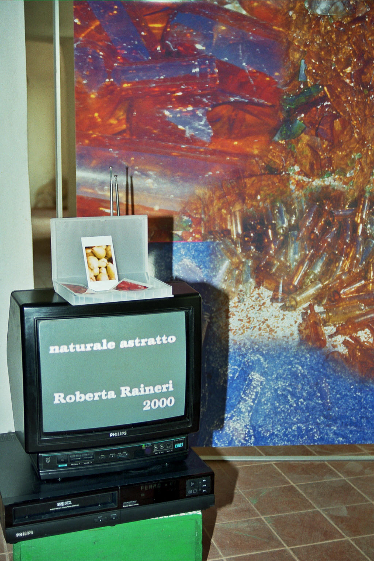 alcuni flash……….

1990 - Mostra Foto Esordio "Le città invisibili" di Italo Calvino - Tuttilibri - Roma
Stage presso l'Accademia Silvio D'Amico. Assistente alla regia per "Ciak 84" a Roma
1997 - Scenario fotografico per il Teatro Belli di Roma. Rivista teatrale ''Roma di scena''.
1998 - Collaboratrice fotografica per il Secolo XIX di Savona e diverse case editoriali.
2000 - Mostra Slow Food (installazione fotografica) al Priamar di Savona
Utilizzo videocamera e macchina fotografica per la ricerca Artisti Liguri.
2001 - Ricerca editoriale e artistica.Reportage e archivio. Iscritta all'Ordine dei Giornalisti
e Siae.

.......... la mia ambizione é lavorare per case editrici o settore giornalistico. Maggio 2013

